Министерство науки и высшего образования Российской Федерации

Федеральное государственное бюджетное образовательное учреждение высшего образования
«Рязанский государственный радиотехнический университет имени В.Ф. Уткина»
Кафедра «Вычислительная и прикладная математика»

Отчет
по лабораторной работе №1
«Основы анализа данных на языке Python»
по дисциплине
«Основы систем искусственного интеллекта»

Выполнили: студенты гр. 5413
Зайцев А.А.
Штифанов П.А.
Проверила:
Дмитриева Т.А.
Рязань 2026
Задание №1
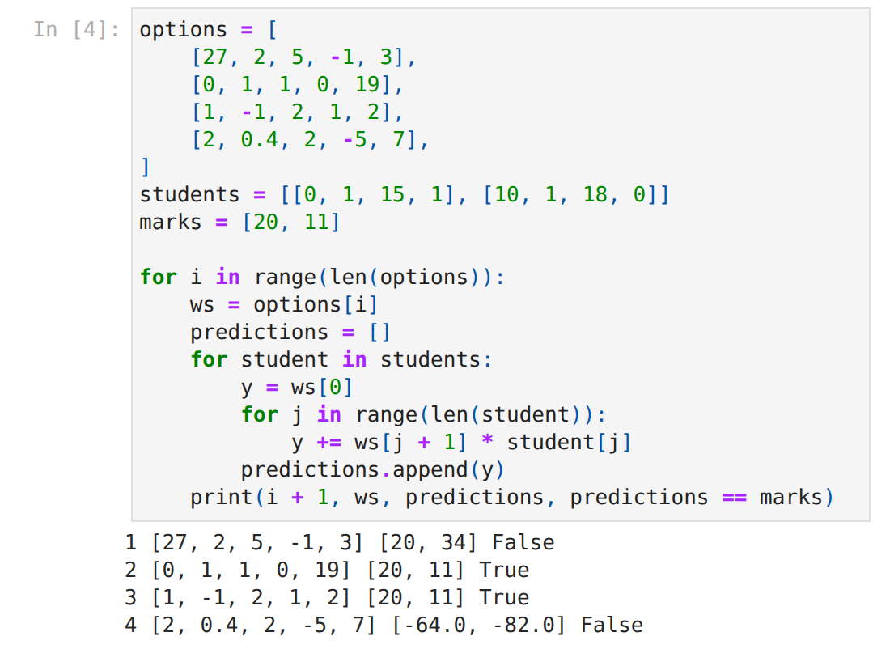
Ответ: точные предсказания для обоих учеников дают наборы весов w₀ = 0, w₁ = 1, w₂ = 1, w₃ = 0, w₄ = 19 и w₀ = 1, w₁ = −1, w₂ = 2, w₃ = 1, w₄ = 2.
Задание №2
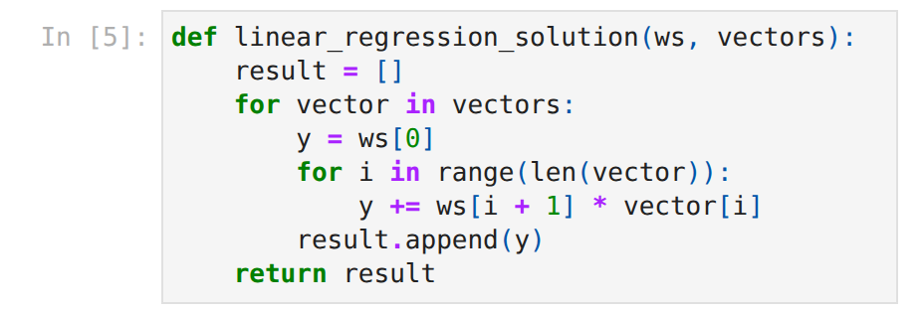

Задание №3
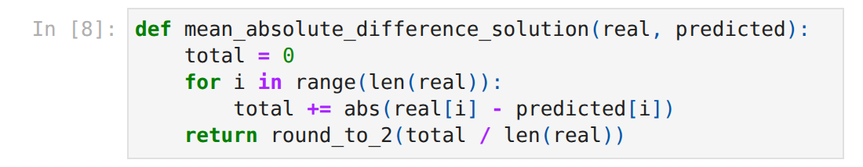

Задание №4
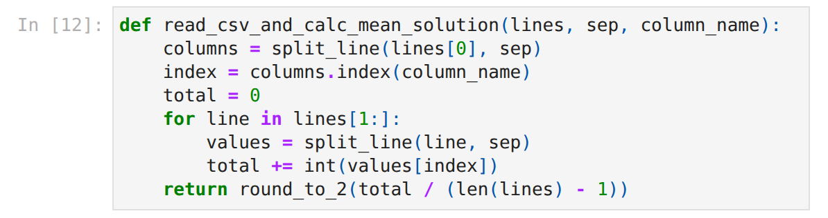

Задание №5
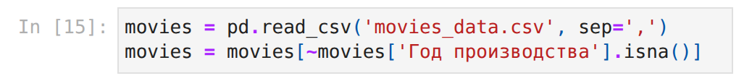
Количество драм, единственной страной производства которых является Франция:
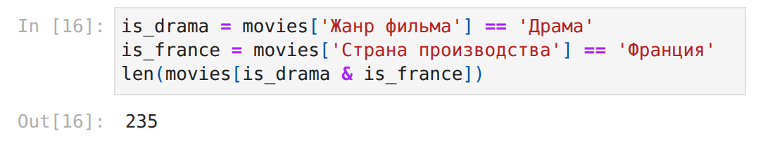
Количество фильмов, единственной страной производства которых является Россия, выпущенных после 2010 года:
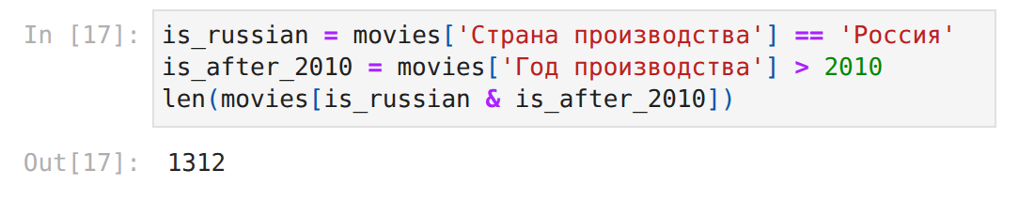
Количество фильмов, снятых только в России, или триллеров, выпущенных до 2000 года:
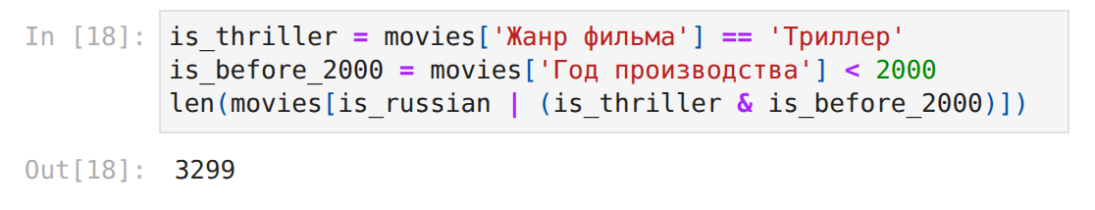
Ответ: 235; 1312; 3299.
Задание №6
Среднее значение дохода от продажи билетов:
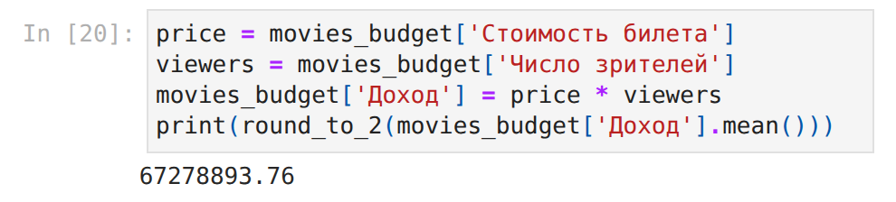
Максимальное значение прибыли:
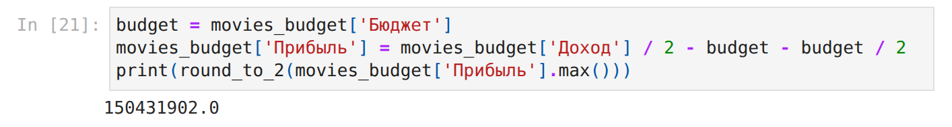
Ответ: средний доход — 67278893.76; максимальная прибыль — 150431902.0.
Задание №7
Топ жанров по суммарному числу зрителей:
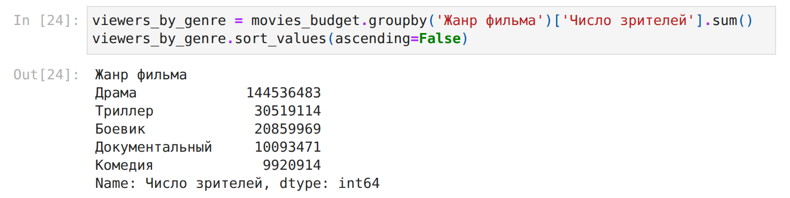
Жанр фильма | Число зрителей
Драма | 144536483
Триллер | 30519114
Боевик | 20859969
Документальный | 10093471
Комедия | 9920914

Топ жанров по числу фильмов, произведённых в России или при участии России:
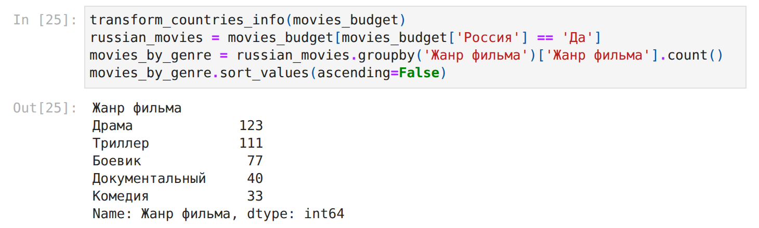
Жанр фильма | Число фильмов
Драма | 123
Триллер | 111
Боевик | 77
Документальный | 40
Комедия | 33

Задание №8
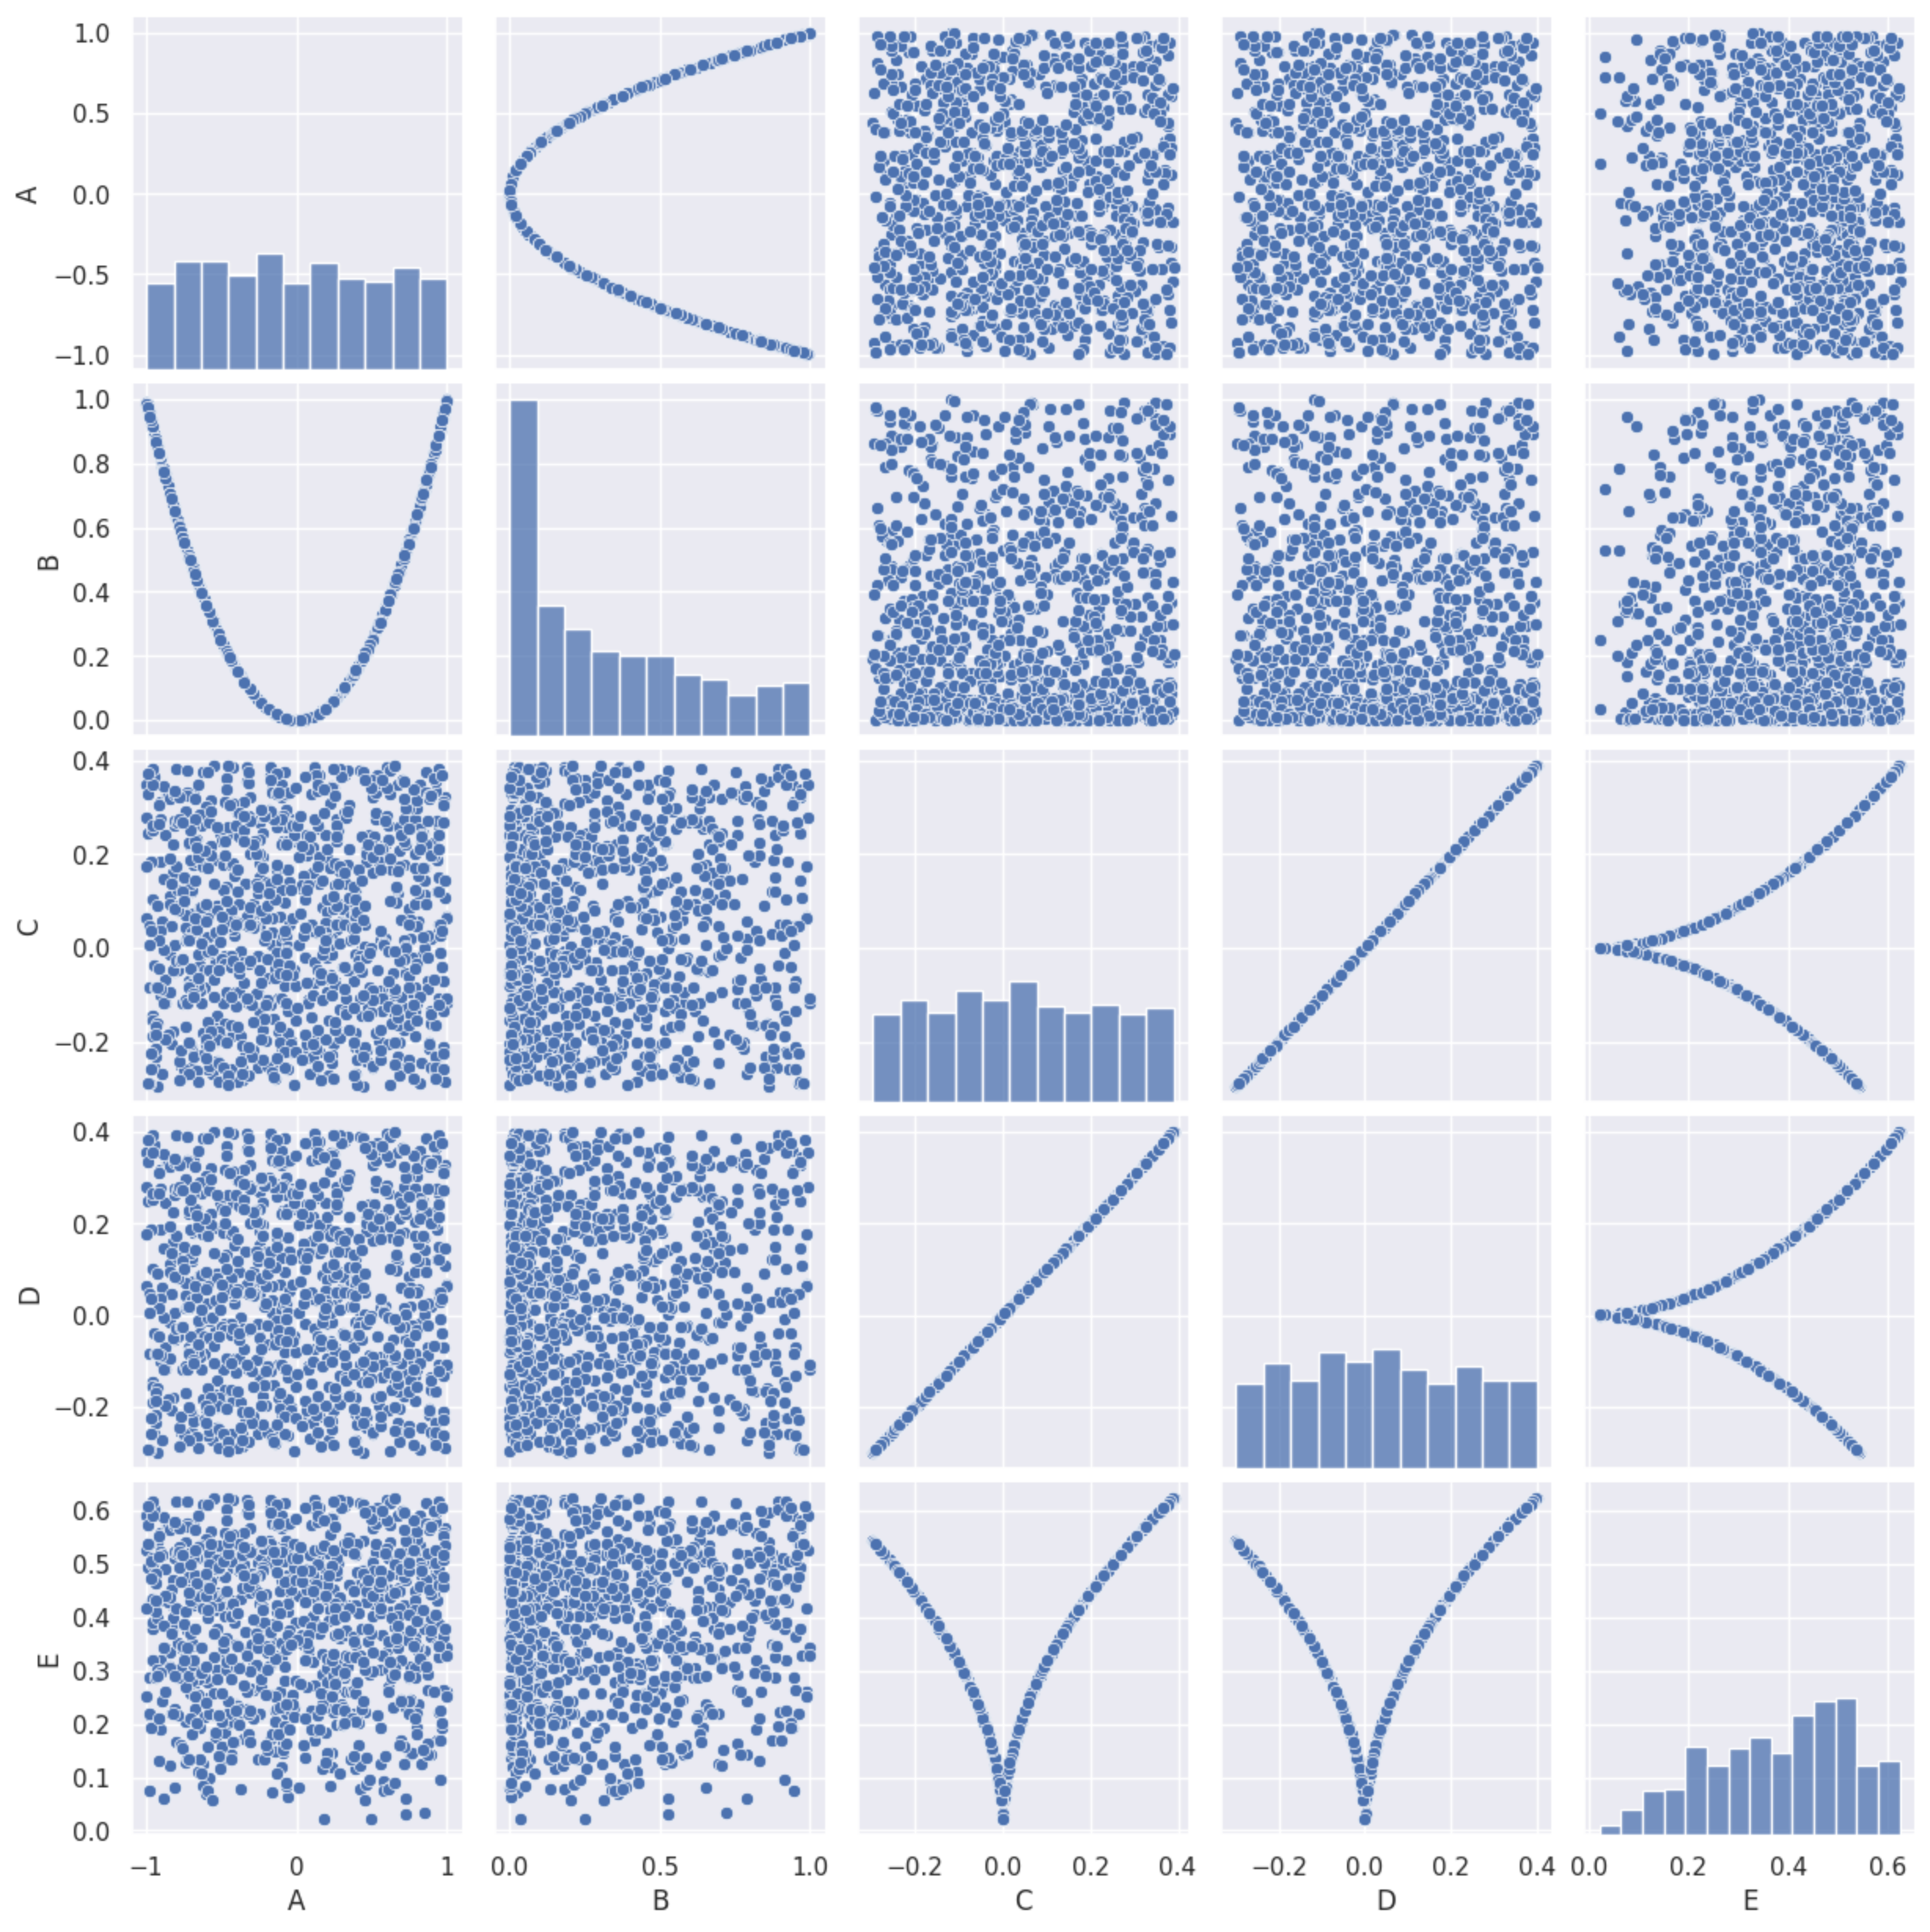
Ответ: зависят друг от друга факторы A и B (параболическая зависимость), C и D (линейная), C и E, D и E (нелинейная). Соединения: A — B, B — A, C — D, D — C, C — E, E — C, D — E, E — D.
Задание №9

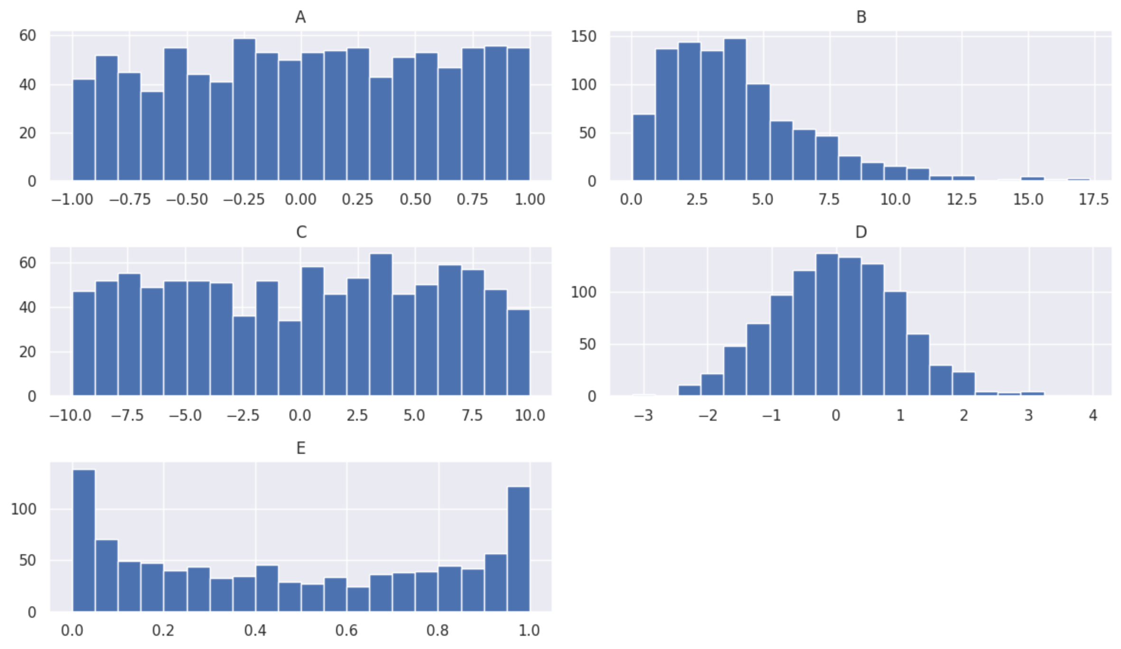
Ответ: от равномерного отличаются распределения факторов B, D и E. Факторы A и C распределены равномерно.

